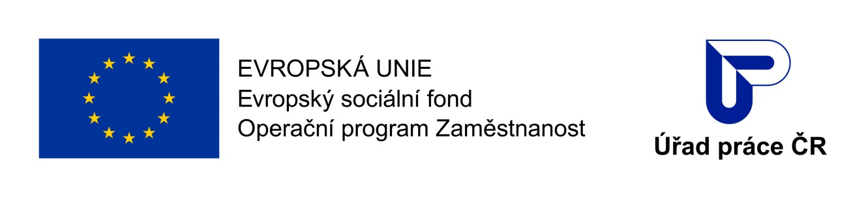
POZVÁNKA

NA SEMINÁŘ PRO ZAMĚSTNAVATELE

Místo konání: Úřad práce ČR, Kontaktní pracoviště Cheb
Svobody 207/52, Cheb
IPS 303A, 2. patro

Datum a čas: 30. 5. 2018
8:00 – 10:00 hod.

Téma: Aktivní politika zaměstnanosti
Projekt „Podpora odborného vzdělávání zaměstnanců II“

Program: 1. Úvod
2. Aktivní politika zaměstnanosti
- společensky účelná pracovní místa
- chráněná pracovní místa
- příspěvek na podporu regionální mobility a jiné

- Informace o projektu POVEZ II
      - předmět, podmínky a forma podpory
      - podporované subjekty, zpracování žádosti
      - výběr dodavatele, realizace vzdělávací aktivity
4. Diskuse, dotazy
Efektivní služby zaměstnanosti ("EFES")
Reg. č.: CZ.03.1.54/0.0/0.0/15_011/0000056
Projekt je financován z prostředků ESF prostřednictvím OPZ a státního rozpočtu ČR.
www.uradprace.cz

